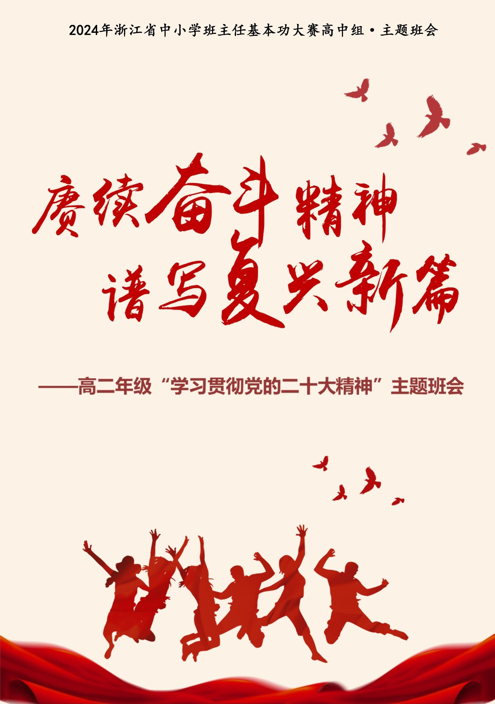




习近平总书记在二十大报告中明确指出“广大青年要立志做有理想、敢担当、 能吃苦、肯奋斗的新时代好青年”。习近平总书记强调奋斗是青春最亮丽的底色， 发展好中国特色社会主义，把我国建设成为社会主义现代化强国，需要一代又一 代人接续奋斗。《新时代爱国主义教育实施纲要》提出大力弘扬民族精神、时代精 神和中国人民伟大奋斗精神，争做新时代的奋斗者、追梦人。《中小学德育工作指 南》指出要引导学生深刻领会实现中华民族伟大复兴是中华民族近代以来最伟大 的梦想，青年学生应不断树立为中国特色社会主义共同理想而奋斗的信念和信心。征途漫漫，惟有奋斗，新时代是奋斗者的时代，在新的起点上，当代青年人应心 怀“国之大者”，在实现中华民族伟大复兴的历史进程中握紧属于我们这代人的接 力棒！

此次班会授课对象为高二年级学生，本阶段的高中生对于奋斗的认知比较浅显，他们认为奋斗仅仅是为了取得一个好成绩、考一个好大学这样短期且局限的目标，或者甚至认为“奋斗”特别宏大，离自己很遥远，不是一名高中生需要考虑的事情，因而很少将自己的未来发展和国家发展前途联系在一起。同时部分同学在奋斗的过程中会深陷内卷的困境，缺少奋斗动力，只是间歇性努力。聚焦“奋斗”重要性，本次主题班会课特别关注高中学生“奋斗”困惑，希望通过引导学生学习父母与时代楷模等的奋斗历程，从中获得情感共鸣，并激励学生将感动转化为行动，成为肯奋斗的新时代青年，将个人的小我融入到祖国的大我之中，以实际行动响应时代的召唤，为中华民族伟大复兴贡献自己的力量！
- 认知目标：通过回顾奋斗历程，调查问卷总结及奋斗瞬间剖析等环节深入理解奋斗的内涵及重要意义。


- 情感目标：通过“家风传颂”、“榜样领航”等活动，激发对家庭幸福、社会繁荣、国家振兴不懈奋斗的深切情感共鸣与强烈认同。

- 行为目标：通过情境重现、思辨讨论等活动引导学生深化自我认知，反躬自省；通过“绘奋斗蓝图”、“扬复兴风””等活动，握握服奋奋斗困境之，，极践行行奋斗精神，为国家伟大复兴不懈奋斗。
学生准备：
- 全班同学填写《新时代青年奋斗观》调查问卷；
- 部分同学参演《李华的奋斗》短视频录制；
- 全体同学进行家长奋斗历程访谈活动。
教师准备：
- 教师准备《中国百年奋斗历程》视频及《二十大代表奋斗之音》视频准备；
- 协助学生分析调查问卷并制作 PPT。

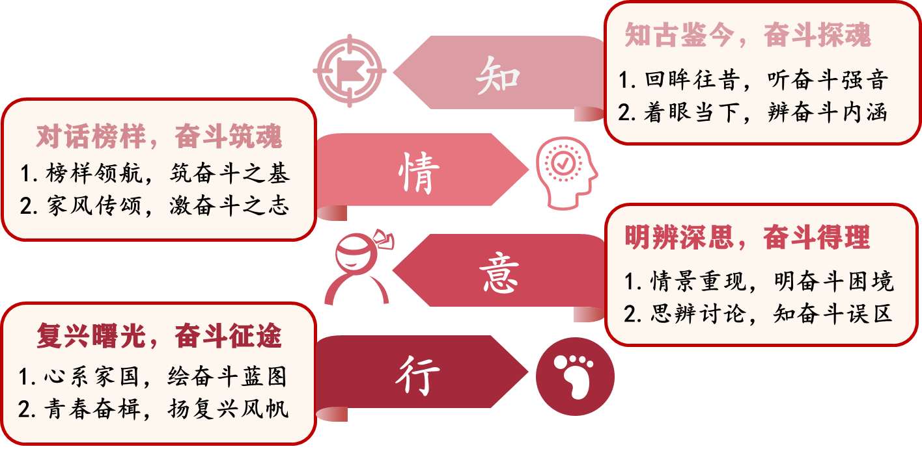



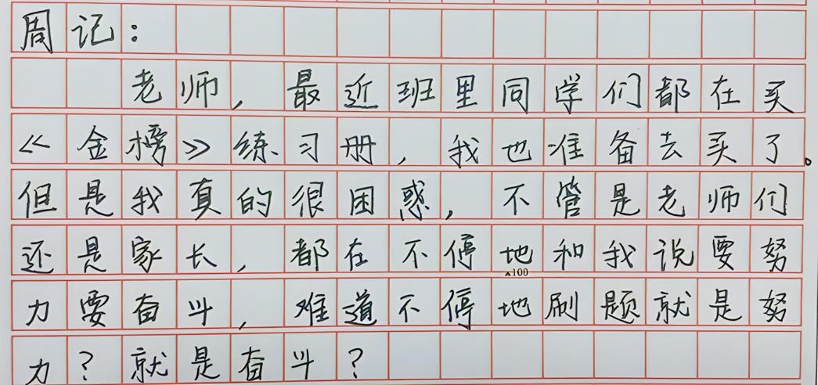

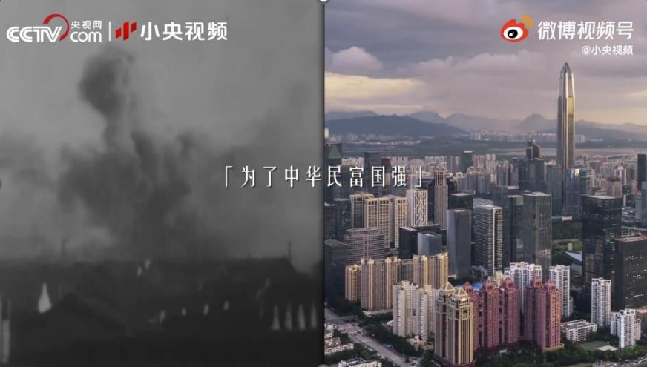

通过贴近学生生活的真实情境导入，激发学生探讨的热情。

回眸往昔，听奋斗强音
二十大报告 27 次提到奋斗；2022 年春节团拜会讲话 19 次提到奋斗……教师播放习总书记二十大报告相关音频，引导学生思考“为什么奋斗一直是时代的主旋律？”，随后播放《中国百年奋斗历程》视频，启发学生明确民族复兴的使命要靠奋斗来实现，一代代青年前赴后继、艰苦卓绝的接续奋斗方成就中国特色社会主义新时代的今天。

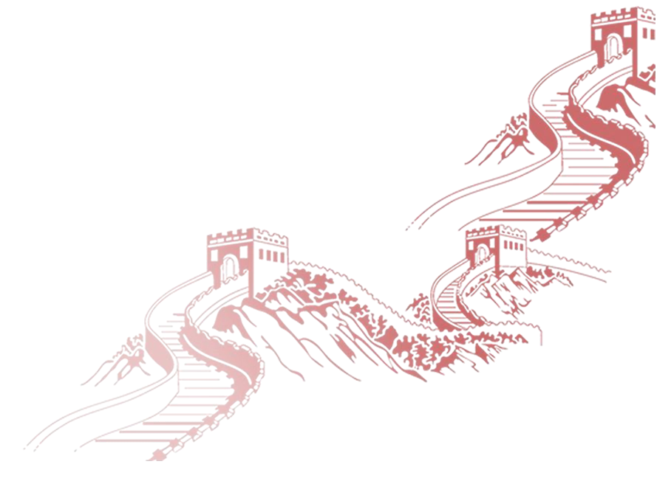

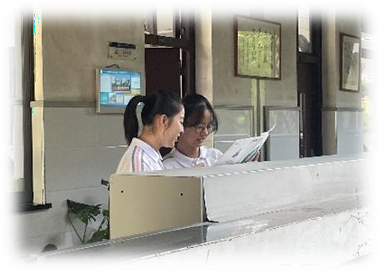
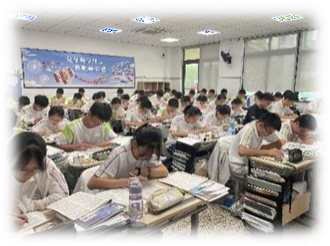
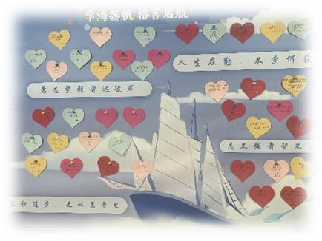
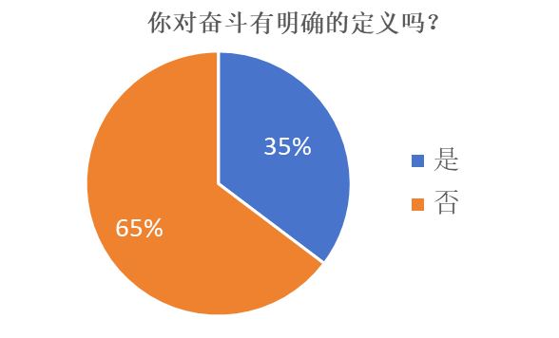
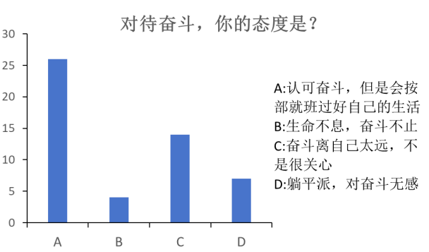
着眼当下，辨奋斗内涵

问卷小结知现状
教师课前组织学生设计“奋斗”调查问卷，内容包括对奋斗关键词、自我奋斗强度的评价、奋斗观念及奋斗行为等方面的问题。课堂上以柱状图、饼状图的形式呈现部分数据统计结果。问卷调查的结果引人深思：62%的同学认可奋斗，但仅有 35%的同学明晰奋斗的定义；45%的同学更主张过好自己的生活，认为奋斗是一个宏大的概念；70%的同学认为奋斗必须要有明确的目标，但是对自己未来有明确目标的同学仅占 53%，且目标多局限于学业成绩的进步，及考上理想的大学等短期目标。56%的同学认为奋斗的动力在于自我目标的实现，仅有 4 位同学选择奋斗的动力在于为社会国家做出一点改变。

剖析探讨明内涵

教师展示三张校园内的学生剪影，提出问题链条，请同学们通过问题链条逐步思考并生成奋斗的定义。首先引导学生探讨这些表现是不是奋斗，并且结合自己的亲身经历，谈一谈自己是否有过奋斗的时光。最后，基于学生自身的经历与感受，总结出奋斗精神的关键词，逐步明晰奋斗的定义。教师通过说文解字的方式，对奋斗的内涵进行进一步阐述，引导学生正确认识奋斗。


    - 上述的三个场景，你觉得是奋斗的体现吗？
    - 回顾过去的时光，你觉得哪些经历可以体现出自己的奋斗？
    - 基于你的经历与感受，你觉得奋斗的定义是什么？
奋斗的定义：坚如磐石的目标，坚持不懈的努力，坚忍不拔的毅力等。
说文解字：奮（奋）。读 fèn。《说文解字》给出的解释是：“奮，翚也。本义是鸟振羽展翅高飞。
设计意图：
本环节为知，通过“回眸往昔，听奋斗强音”和“着眼当下，辨奋斗内涵”两个活动，让学生明晰奋斗的意义，并通过问卷调查了解学生们对奋斗的认知，再通过三个逐步递进的关于奋斗问题的探讨，由浅入深地认识到奋斗的具体内涵。这一环节着重引导学生完成对奋斗内涵的探索与剖析，加强了学生的正确认知，呈现本节主题班会课开展的必要性，也为后续学生对奋斗的情感认同和强化奋斗 的实践行为作铺垫。


榜样领航，筑奋斗之基
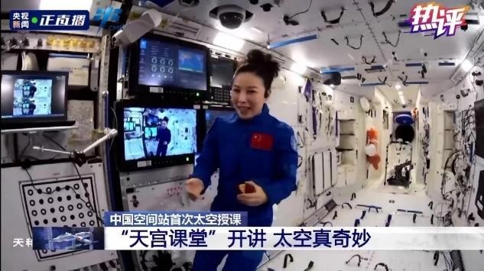
教师播放《听！二十大代表的奋斗之音》视频，听听来自各行各业的二十大代表们的奋斗心声。学生在看完视频后抽取“奋斗锦囊”，锦囊内为二十大代表们的奋斗故事，各小组学习锦囊妙计。

王亚平：2009 年，成为预备航天员后，她要承受 8 个 G 的重力加速度进行超重耐力训练，穿戴
120 多公斤的装备进行长达 4～6 小时的水下不间断训练，面对高强度训练，她从不言弃；2013年，她成功执行神舟十号任务，成为首位太空教师。在太空授一堂几十分钟课，她要进行 200 多个小时的反复试讲和更长时间的备课……2021
年，她再次出征，成为首位进驻空间站并出舱的女航天员，创造了多项纪录。


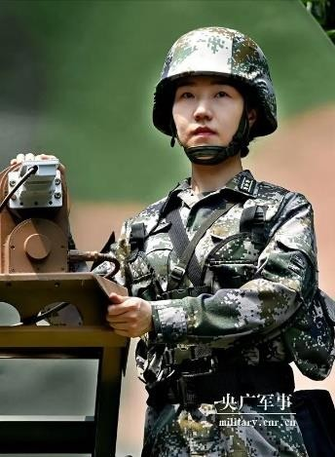

葛晶晶：“当上博士，再当战士！”博士毕业后，葛晶晶给自己加工作量，手绘天气图 240 余张、记录 4 万余字的知识要点，
3 个月破格上岗值班。葛晶晶主动向陌生领域进军，编写出《海
洋水文保障手册》，充实战区海洋基础资料。入伍 20 年来，葛晶晶与战场为伴，与风雨同行，出色完成各类重大联演联训活动保障任务，回答气象保障询问几千次，保持了“零差错”纪录。葛晶晶常说，战争里的东西，绝不能等到战时再学。她牵头参与了 7 个重难点问题研究，满足了联合作战气象海洋保障的迫切需求，为备战打仗提供了有力支撑。

谈谈通过梦想锦囊中二十大代表们的奋斗故事引发了你怎样的思考？
教师总结：学生集体讨论后，明晰二十大代表们奋斗的共性特点:奋斗历程虽然艰苦的，但奋斗目标一致，即为中国梦的实现，为中华民族的伟大复兴而奋斗。

家风传颂，激奋斗之志
学生们分享来自家长们的奋斗事例，用贴近自己生活的真实事例诠释奋斗。由学生总结，普通人在平凡的岗位上用行动诠释了奋斗精神，奋斗为家庭创造幸福，奋斗为社会创造价值。
【设计意图】：
本环节为情，通过视频呈现二十大代表们的奋斗事迹，并通过“梦想锦囊”的方式让学生进一步了解代表们在各自的岗位上为社会与国家不懈奋斗的切实经历，深刻体会如何将个人奋斗与国家复兴紧密连接在一起。随后通过引导学生分享父母的奋斗历程，引发学生共情，身边人的经历能够直接让学生感悟到奋斗的力量。由远及近，情感共鸣层层递进，让学生感知奋斗为家庭幸福、社会繁荣及国家强盛创造的价值，达到情感上的认同与契合，为后续环节奠定坚实的情感基础。


情景重现，明奋斗困境
教师结合问卷内容及学生真实生活，还原“奋斗困境”，学生们自主拍摄《李华的困境》短视频并由教师播放情景剧片段。


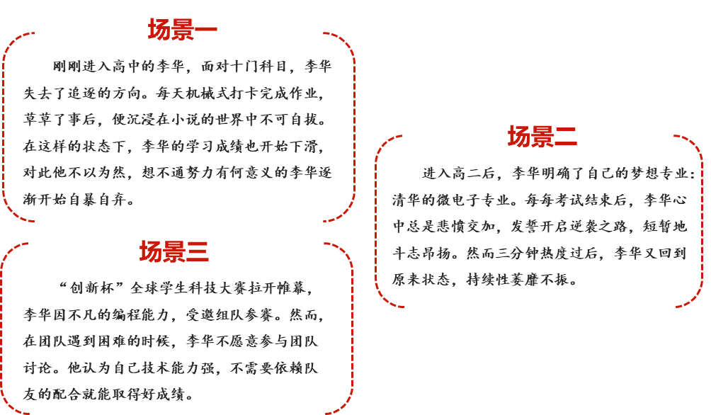

你如何看待李华的做法？
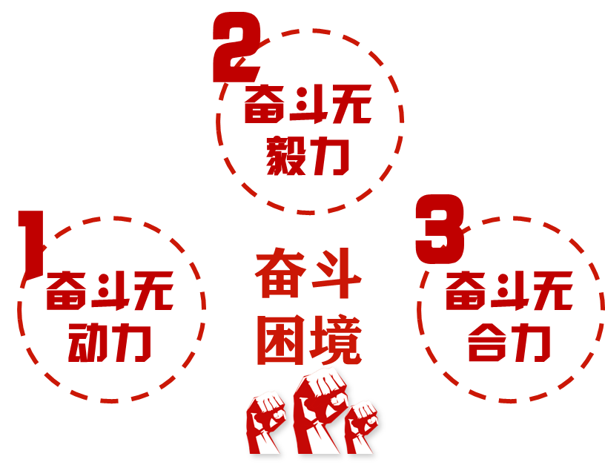
学生以小组为单位进行困境分析与思考，为受困同学分析原因，并提供解决思路，并整合陈述组内观点，将关键词写在黑板上。

思辨讨论，知奋斗误区
情景回顾：结合课前导入中的问题：看着同学们课间都在奋笔疾书，李华心中莫名焦虑，不久也买了大量的练习册刷题。有时李华想休息一下，但是想到同学们埋头于案边，李华又拿起了笔。请同学们抒发自己的观点，热议内卷现象是


否应被视为一种奋斗形式？
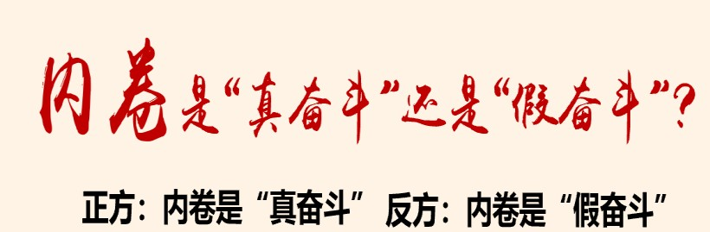

辩论赛规则
- 全班同学选择支持立场，统计人数。
- 辩论过程中，正反双方轮流发言，即兴辩论，限时三分钟。
- 再次统计双方人数，增加多的一方获胜。
教师总结：内卷现象中的奋斗既包含真奋斗的成分，也包含假奋斗的成分。对个体角度看，努力值得肯定，但是这种奋斗往往有一定的盲目性，所以内卷时代下，我们更要奋斗，我们需要坚定理想目标，明确历史使命。从社会整体角度看，当奋斗陷入恶性竞争的泥沼，造成“通货膨胀”，那么带来的只会是精神的焦虑和持续的内耗。没有人能够在无止尽的内卷中获得胜利。所以我们必须学会合作，摆脱无意义的消耗，学会合理的方式方法，以持续的奋斗替代无谓的激进。
【设计意图】：
传情以达意，在情感共鸣基础上，学生产生自觉行动的意向。首先通过学生情景剧“奋斗困境”，让学生主动明确目前高中生所处的奋斗困境类型并深入思考个中缘由。随后针对“内卷现象：是否应被视为一种奋斗形式？”这一论题展开辩论，并就辩论的结果进一步思考内卷时代中内卷与奋斗的关系。在认知上由表及里，让学生在层层探究过程中明确奋斗何为，提示学生明晰破解奋斗困境的根本方法是明确使命，既要为小我之热爱奋斗也要为大国之复兴奋斗。本环节既具有强烈的启发作用，也更能触动学生的心灵并提升国家荣誉感。


心系家国，绘奋斗蓝图
在前面环节激发出学生强烈的家国情怀并明晰自身奋斗困境的基础上，教师给出中国民族伟大复兴征途上的挑战与阻碍，并且将相关领域涉及到的专业要求发放给学生，请学生们进一步结合我国目前面临的困难与挑战，选择自己感兴趣


的领域思考我们可以做些什么以及如何去做。
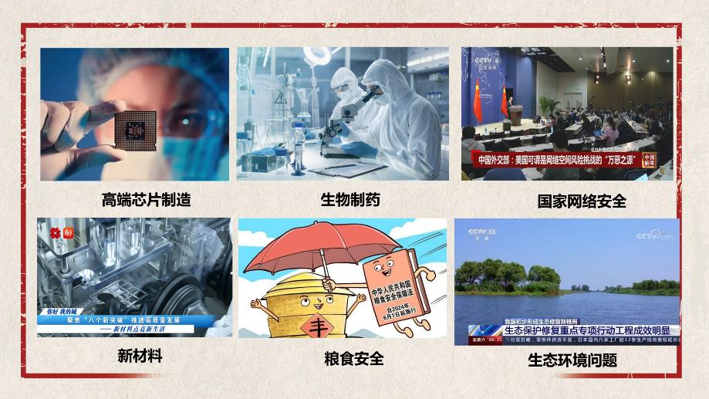

青春奋楫，扬复兴风帆
习总书记曾言：要做起而行之的行动者，当攻坚服难的奋斗者。结合同学们的复兴梦想，请同学们将梦想转化为具体有效的奋斗之行。教师引导学生使用 SMART 原则剖析自我目标，并定期向同伴及老师寻求反馈，了解自己在奋斗过程中的表现和进展，帮助自己发现问题、调整，略，并保持对目标的专注和坚持。
SMART 原则介绍：具体 Specific（将目标转化为具体可操作的行动）、可测量 Measurable：（确定明确的评估标准）、可达成 Achievable（基于现实情况设定分解为小目标）、相关性 Relevant（小目标与长期计相相关）、时限 Time-bound（设定限定时间）。
SMART 原则奋斗模型
目标
具体 Specific
可测量 Measurable
可达成 Achievable
相关性 Relevant
时限 Time-bound
评语
自我评
同伴评
教师评


【设计意图】：

德成于中，外化于形，真正的感悟与认同应贯彻落实在实际行动中。首先通过呈现我国目前发展过程中面临的困难与挑战，激发学生矢志报国的热情。学生从国家需求的角度出发，选择自己感兴趣的领域。随后教师指导学生通过 SMART原则模型制定具体可行的实践做法。通过 SMART 原则模型，学生能够针对性地克服奋斗的困境，学会用实际行动为祖国伟大复兴贡献自己的力量。

班主任小结：奋斗不是内卷内耗，也不是盲动蛮干，而是以坚如磐石的信心，正确的理念和方法，下最大的功夫和气力，求最好的结果和成效。新时代是追梦者的时代，也是广大青少年成就梦想的时代。希望同学们能够将个人奋斗的“小目标”融入党和国家事业的“大蓝图”，极践投身强国建设、民族复兴的伟大事业，在新的征程上实现人生梦想、绽放多彩青春。

奋斗周记分享会

班会结束后，每位同学撰写奋斗周记，记录成长点滴。班级将定期举办奋斗周记分享会，并通过班级公众号展示优秀作品，搭建一个互动学习的平台。学生们相互启迪，彼此加油，共同领悟奋斗的力量。同时，根据学生长期奋斗实行表现，班级将评选出“奋斗之星”，表彰并激励那些持续奋斗、拼搏进取的同学。
追求民族复兴之梦，关键在于不懈奋斗，新时代中国青年尤需秉持奋斗精神，勇担时代重任。本次主题班会紧扣学生实际状况，以“刷题就是奋斗吗？”为切入口，通过项目活动的设计，让学生理解奋斗的内涵，挖掘奋斗背后的精神力量，点燃学生的爱国情怀，激励学生为实现中国民族伟大复兴而奋斗。本节课具有以下几点特色：


一、基于班情，问题导向
本节课从学生周记的真实问题出发，课前学生们设计问卷，填写问卷，处理数据，通过问卷分析，学生们自行发现问题，体现了本节班会课紧密结合学生需求和校园实情。以“什么是奋斗”真实情境开始，并于最后回归问题核心“如何奋斗”，引发学生深思，从而引导学生探索奋斗的本质。学生们选择多样有趣有效的方式方法，做到参与度高，完成度高同时有效性强。
二、主题明确，层层递进
整节班会课分为知情意行四个环节，环节设计由浅入深，结构明朗，逻辑清晰，环环相扣。从探索奋斗内涵，对话奋斗榜样，思辨奋斗本质，最后探讨如何奋斗，主题逐步深化，学生的思度梯度式提升，让学生在不断加深对奋斗的认知的基础上，真正学会用正确合理的方式奋斗，内化于心，外化于行。虽然我是在校园内观察到学生的奋斗困境，但我认为班会课要关注的不仅是当下，还包括学生未来的发展。中国民族伟大复兴的历史使用终将由青年人去实现，因此，当代青年更要将个人的理想融入到国家的发展大局之中，将个人的奋斗与国家民族的复兴紧密相连。
三、学生主导，教师为辅
本节课充分发挥学生的主观能动性。本节班会课采取了短视频拍摄，问卷调查，辩论赛，家庭访谈，小组讨论等形式，让学生在丰富多样的活动中，深入挖掘，主动思考，亲身体验，不仅认知得到提升，更有助于推动他们完成后续实行落实。在班会课的整个过程中，教师起到引导串联班会课，并在最后加以总结的辅助作用，真正贯彻了了以学生为主体的教育原则。
德育工作贵在润物细无声。一节班会课的力量是不够的，我将会在今后的班级管理中不断渗透奋斗的重要性，引导学生为实现中华民族伟大复兴的中国梦贡献青春力量！

